OFICINA DE CONTROL INTERNO

SUPERINTENDENCIA DEL SUBSIDIO FAMILIAR

Carrera 69 No. 25B – 44 Piso 3,4 y 7.
Teléfonos:(601) 3487777 - PBX: 3487800
www.ssf.gov.co - e-mail: ssf@ssf.gov.co

Bogotá D.C., Colombia



INFORME DE SEGUIMIENTO A LOS INDICADORES DE GESTIÓN

II TRIMESTRE AÑO 2022

1. INFORMACIÓN GENERAL
1.1 Fecha del Informe: | 20 DE ENERO DE 2022
1.2 Periodo Evaluado: | CUARTO TRIMESTRE 2022
1.3 Proceso y/o Dependencia: | OFICINA DE CONTROL INTERNO
1.4 Líder Del Proceso y/o Dependencia: | JOSE WILLIAM CASALLAS FANDIÑO
2. OBJETIVO
El presente informe, se elabora en función del seguimiento que realiza la Oficina de Control Interno al reporte de los Indicadores de Gestión de los diferentes procesos durante el CUARTO (IV) TRIMESTRE DE 2022, los resultados obtenidos de la medición en relación con el logro de los objetivos y metas previstos.

3. ALCANCE
Para la verificación de la autoevaluación de la gestión, se tendrán en cuenta los siguientes aspectos:

-Diseño y pertinencia del indicador
-Comportamiento y tendencia de los indicadores
-Cumplimiento de las mediciones de indicadores y su análisis, según su periodicidad

4. GESTIÓN DEL SEGUIMIENTO
La metodología para efectuar el seguimiento a los indicadores de gestión, se realizó a través de la revisión y monitoreo de metas programadas y se mide por medio de los indicadores que se reportan en el aplicativo Isolucion, modulo “medición”, de acuerdo a las periodicidades definidas en cada uno de ellos (mensualmente, trimestralmente, semestralmente, anualmente) por las dependencias que desarrollan las actividades que se adelantan, permitiendo determinar el porcentaje de avance o cumplimiento. Así mismo, se establece el total de la ejecución con respecto de la programación establecida por los responsables de cada indicador.
La importancia de la medición parte del entendido en que existe un vínculo entre ésta y la planeación institucional, toda vez que permite observar el grado en que se alcanzan las actividades propuestas dentro de un proceso específico. Los resultados obtenidos a través de las mediciones permiten mejorar la planificación, dado que es posible observar hechos periódicamente, logrando tomar decisiones con mayor certeza y confiabilidad.

La Oficina de Control Interno recuerda algunas pautas importantes en la formulación y creación del nombre del indicador:
- Debe ser claro, preciso y auto explicativo.
- Que cualquier persona entienda qué se mide con ese indicador.
- Si se usan siglas o aspectos técnicos, deben definirse en una nota explicativa.
- El nombre del indicador debe permitir identificar si su evolución será ascendente o descendente.

Para interpretar la calificación de los indicadores de gestión, se tienen en cuenta los intervalos que el sistema Isolucion arroja en la medición de los reportes periódicos, así:
RANGO | ESTADO DEL AVANCE
Medición mayor o igual que la Tolerancia Superior
Medición entre la Tolerancia Superior e Inferior
Medición menor que la Tolerancia Inferior

Una vez se lleve a cabo la evaluación del indicador es fundamental relacionar dicho resultado con la tendencia histórica que se presenta, como parámetro para la toma de decisiones y generación de acciones de tipo preventivo o correctivo según sea el caso. El análisis de la tendencia se puede clasificar en dos categorías, de la siguiente manera:

- Tendencia a la maximización: Cuando el indicador tiene un comportamiento creciente, es decir va aumentando a medida que pasa el tiempo.

- Tendencia a la Minimización: Cuando el valor del indicador muestra un comportamiento que va disminuyendo con el tiempo.

Estas tendencias deben llevar a preguntarse las razones y circunstancias de por qué se obtuvo ese nivel de resultado y si se encuentra fuera de los límites planteados al inicio de la construcción del indicador.
En el reporte correspondiente al CUARTO (IV) TRIMESTRE DEL AÑO 2022, se evidencia un total de Sesenta y Cinco (65) Indicadores de Gestión en el año aprobados y establecidos en los 21 Procesos de la entidad, generados en la base de datos del aplicativo de Isolucion (módulo medición), observamos en el reporte sesenta y cinco (65) Indicadores de Gestión en el seguimiento realizado en el IV trimestre del año 2022, de los cuales se evidencia como reporte con eficacia, con un cumplimiento del 98% a nivel general por parte de la entidad:

No | PROCESO | No  INDICADORES | INDICADOR EN EL (IV) TRIMESTRE | INDICADOR MEDIDO  IV TRIMESTRE | %  CUMPLIMIENTO
1 | ALMACÉN E INVENTARIOS | 3 | 3 | 3 | 100%
2 | COMUNICACION PÚBLICA | 2 | 2 | 2 | 100%
3 | CONTRATACIÓN ADMINISTRATIVA | 2 | 2 | 2 | 100%
4 | CONTROL FINANCIERO CONTABLE DE LAS CCF | 3 | 3 | 3 | 100%
5 | CONTROL LEGAL DE CAJAS DE COMPENSACIÓN FAMILIAR | 3 | 3 | 3 | 83.33%
6 | DIRECCIONAMIENTO ESTRATÉGICO | 2 | 2 | 2 | 100%
7 | ESTUDIOS ESPECIALES Y EVALUACION DE PROYECTOS | 2 | 2 | 2 | 100%
8 | EVALUACION DE GESTIÓN DE CAJAS DE COMPENSACIÓN FAMILIAR | 3 | 3 | 3 | 100%
9 | EVALUACIÓN Y CONTROL | 3 | 3 | 3 | 100%
10 | GESTION DE SISTEMAS DE INFORMACION | 3 | 3 | 3 | 100%
11 | GESTIÓN DEL TALENTO HUMANO | 6 | 6 | 6 | 100%
12 | GESTIÓN DOCUMENTAL | 3 | 3 | 3 | 100%
13 | GESTIÓN ESTADÍSTICA GENERAL DEL SISTEMA DEL SUBSIDIO FAMILIAR | 2 | 2 | 2 | 100%
14 | GESTIÓN FINANCIERA Y PRESUPUESTAL | 2 | 2 | 2 | 100%
15 | GESTIÓN JURÍDICA | 4 | 4 | 4 | 66%
16 | INTERACCION CON EL CIUDADANO | 6 | 6 | 6 | 100%
17 | NOTIFICACIONES Y CERTIFICACIONES | 1 | 1 | 1 | 100%
18 | PLANEACIÓN INSTITUCIONAL | 6 | 6 | 6 | 99%
19 | PROCESOS DISCIPLINARIOS | 2 | 2 | 2 | 100%
20 | RECURSOS FÍSICOS | 3 | 3 | 3 | 100%
21 | VISITAS A ENTES VIGILADOS | 4 | 4 | 4 | 100%
 | TOTAL | 65 | 65 | 65 | 98%

5. RESULTADOS DE LA VERIFICACIÓN Y SEGUIMIENTO:
La Oficina de Control Interno al realizar el seguimiento y verificación de cada uno de los indicadores, evidencia que en los reportes encontrados en Isolucion, se presentan cinco procesos en el cual hubo incumplimiento al no realizar el reporte correspondiente a su periodicidad de manera eficaz:

Contratación Administrativa

Control Financiero Contable de las CCF
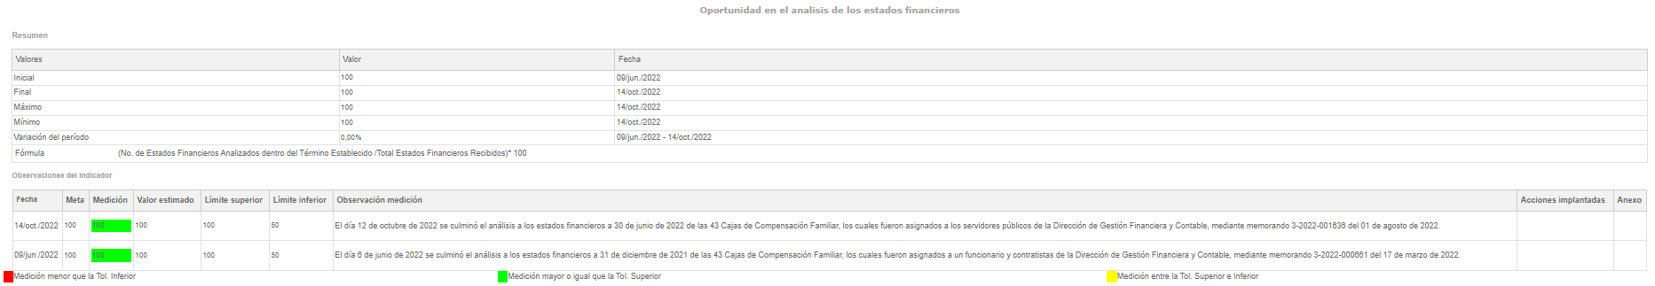

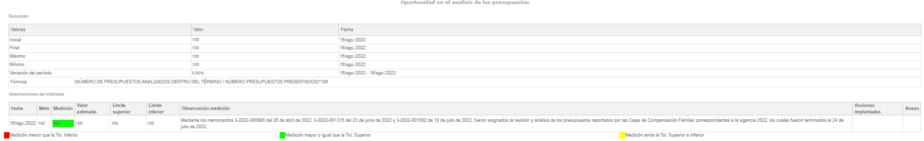

Direcionamiento Estrategico:

Cumplimiento de los objetivos integrales.

Gestión del Talento Humano:
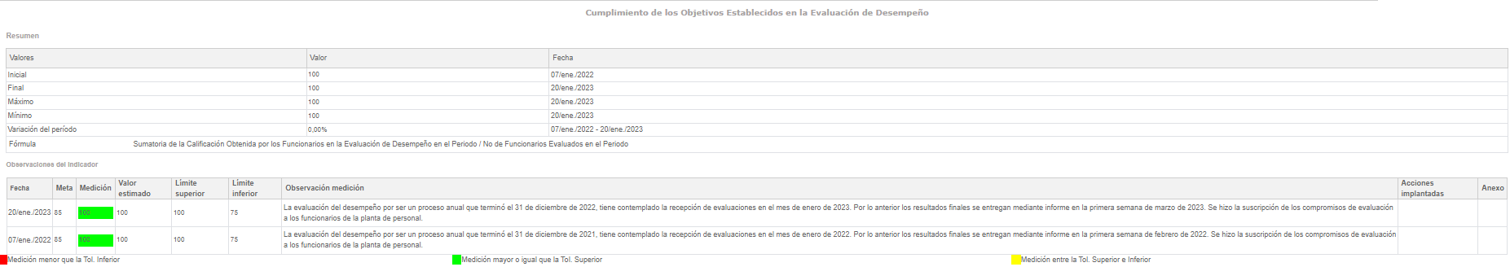

En la base de datos descargada del aplicativo Isolucion, se realizó un análisis de los reportes realizados por cada uno de los proceso en el primer (IV) trimestre del año 2022, evidenciándose las siguientes observaciones:

Proceso | Indicator | OBSERVACIONES OCI
ALMACÉN E INVENTARIOS | Atención a solicitudes de elementos de consumo y devolutivos | No se adjuntaron anexos o evidencias
 | Entrega oportuna de informes generados por Neon relacionados con los Activos de la Entidad al Grupo de Gestión Financiera
 | Ingreso oportuno de bienes y elementos al sistema de Inventarios
CONTRATACIÓN ADMINISTRATIVA | ACTAS DE LIQUIDACIÓN FIRMADAS | No se adjuntaron anexos o evidencias
CONTROL FINANCIERO CONTABLE DE LAS CCF | Oportunidad en el análisis de los estados financieros | No se Anexaron las evidencias.
 | Oportunidad en el análisis de los informes de ejecución de subsidios de vivienda.
 | Oportunidad en el análisis de los presupuestos | No se Anexaron las evidencias.
CONTROL LEGAL DE CAJAS DE COMPENSACIÓN FAMILIAR | CERTIFICADOS DE EXISTENCIA Y REPRESENTACIÓN LEGAL DE LAS CAJAS DE COMPENSACIÓN FAMILIAR EXPEDIDOS OPORTUNAMENTE | Debido a un inconveniente presentado por la plataforma Esigna y errores de formato que fueron escalados al representante de Indenova, se adoptó la decisión de suspender la expedición de certificados a través de la página web. Se adjunta evidencia
 | Seguimiento a la gestión de los agentes especiales de vigilancia y de intervención de las Cajas de Compensación Familiar con medidas cautelares en el cumplimiento de los planes de mejoramiento | Realizar la Verificación de la Frecuencia de Medición frente a la resolución 0629, para el registro consistente y anexar evidencias de los entregables de acuerdo a la  Formula: N° de informes recibidos de los agentes de vigilancia y de intervención en el periodo /Total de informes de los agentes de vigilancia y de intervención revisados y analizados dentro de los términos establecidos*100  "Según la Resolución 0629, el vencimiento de los informes donde se realiza el seguimiento a la gestión de los agentes especiales de vigilancia y de intervención de las CCF con medidas cautelares, tienen vencimiento el 15 de febrero de 2023, por lo tanto El IV trimestre de 2022 no se presentan estos informes"
DIRECCIONAMIENTO ESTRATÉGICO | CUMPLIMIENTO DE LOS OBJETIVOS INTEGRALES | No se encuentra evidencia del registro de medición anual del 2022, su última observación corresponde a información del año 2021 la fue registrada el 6 octubre del 2022.
ESTUDIOS ESPECIALES Y EVALUACION DE PROYECTOS | Oportunidad en el análisis de programas y proyectos de inversión de las CCF recepcionados en el módulo de proyectos de la sede electrónica de la SSF | No se Anexan Evidencias.
GESTION DE SISTEMAS DE INFORMACION | Actividades implementadas en el marco de la gobernabilidad con una Infraestructura tecnológica instalada y en funcionamiento | La Meta indicada en la Ficha Técnica es de 2 para lo cual se debe determinar y revisar la medición y los avances con cada trimestre que es la frecuencia que se definió.  La Fórmula es: No. de actividades desarrolladas, implementadas y en funcionamiento.  Adicional las evidencias registradas se aprecian las mismas para cada Trimestre
GESTIÓN DEL TALENTO HUMANO | Cumplimiento de los Objetivos Establecidos en la Evaluación de Desempeño | En la fecha de elaboración de este informe se puede observar en la evidencia registrada que indica sobre la medición dado que es ANUAL. "Evaluación del desempeño por ser un proceso anual que terminó el 31 de diciembre de 2022, tiene contemplado la recepción de evaluaciones en el mes de enero de 2023. Por lo anterior los resultados finales se entregan mediante informe en la primera semana de marzo de 2023. Se hizo la suscripción de los compromisos de evaluación a los funcionarios de la planta de personal."
 | Cumplimiento del Plan Institucional de Bienestar | No se aportan evidencias en el Indicador.
 | Cumplimiento del Plan Institucional de Capacitación
 | Frecuencia de Accidentes de Trabajo con Incapacidad
 | Nivel de Formación de la Capacitación Recibida
GESTIÓN DOCUMENTAL | Efectividad en la entrega de la Documentación a usuarios externos | No se adjuntaron anexos o evidencias
 | ENTRADAS Y SALIDAS DE DOCUMENTOS GESTIONADOS OPORTUNAMENTE
 | Prestamos de Documentos
GESTIÓN ESTADÍSTICA GENERAL DEL SISTEMA DEL SUBSIDIO FAMILIAR | Publicaciones estadísticas realizadas | No se adjuntaron anexos o evidencias
GESTIÓN JURÍDICA | GESTIÓN DE COBRO PERSUASIVO Y COACTIVO | No se adjuntaron anexos o evidencias
 | TRÁMITES REALIZADOS DENTRO DE LOS TÉRMINOS LEGALES CON LA EXPEDICIÓN DE CONCEPTOS | Medición menor que la Tol. Inferior, con una meta de 100, obteniendo una medición de 66
INTERACCION CON EL CIUDADANO | Efectividad de la Gestión de la Supersubsidio ante las CCF | No se adjuntaron anexos o evidencias
 | Tiempo de respuesta a derechos de petición
 | Tiempo promedio de espera atención telefónica
 | Resultado de la encuesta de satisfacción del usuario atendido por la Oficina de Protección | No se adjuntaron anexos o evidencias y se recomienda revisar la fórmula de la ficha técnica con la observación de la medición, para tener una mejor evaluación y más objetiva
 | Tiempo promedio de espera para ser atendido en chat | No se adjuntaron anexos o evidencias, y no existe medición reportada para el IV Trimestre 2022.
NOTIFICACIONES Y CERTIFICACIONES | OPORTUNIDAD EN LA REALIZACIÓN DE LAS NOTIFICACIONES | No se adjuntaron anexos o evidencias
PLANEACIÓN INSTITUCIONAL | Efectividad de los controles de riesgos de Gestión | Medición menor que la Tol. Inferior, con una meta de 90, obteniendo una medición de 89
PROCESOS DISCIPLINARIOS | CUMPLIMIENTO TERMINOS | No se adjuntaron anexos o evidencias
 | PRIORIZACION NOTICIA DISCIPLINARIA
RECURSOS FÍSICOS | Cumplimiento en la ejecución del Plan de Acción del Plan Estratégico de Seguridad Vial- PESV | No se adjuntaron anexos o evidencias
 | Cumplimiento en la ejecución del Plan de Gestión Ambiental
 | PORCENTAJE DE EJECUCIÓN DEL PLAN ANUAL DE ADQUISICIONES
VISITAS A ENTES VIGILADOS | % DE CUMPLIMIENTO DE PRESENTACIÓN DE INFORMES DE VISITA EN LOS TÉRMINOS ESTABLECIDOS EN LA NORMATIVIDAD VIGENTE | No se adjuntaron anexos o evidencias  No existe medición reportada para el año 2022 como se establece en la ficha técnica.
 | COBERTURA ANUAL DE VISITAS ORDINARIAS DE INSPECCION
 | Efectividad en la Cobertura de las Visitas de Inspección, Vigilancia y Control a las CCF
EVALUACION DE GESTIÓN DE CAJAS DE COMPENSACIÓN FAMILIAR | % DE INFORMES DE ANÁLISIS Y SEGUIMIENTO A LA GESTIÓN DE LOS FONDOS DE LEY DE LAS CCF. | No se Anexan Evidencias.  Importante revisar el nombre del indicador dado que puede confundir porque se menciona datos trimestrales, versus la frecuencia de medición que es Anual.
 | % DE INFORMES TRIMESTRALMENTE ANALIZADOS CON SUS OBSERVACIONES
 | % DE INFORMES TRIMESTRALMENTE ENVIADOS DE FOSFEC

6. CONCLUSIONES Y/O RECOMENDACIONES

Los indicadores son mecanismos que permiten controlar el comportamiento de factores críticos en la ejecución de los planes y de los procesos de la entidad, diseñados a partir del direccionamiento estratégico y de la caracterización de los procesos.

- Se evidencia en el seguimiento de los Indicadores de Gestión correspondientes al tercer (IV) trimestre del año 2022, que se obtuvo un cumplimiento del 98% en el consolidado de reportes con cada uno de los indicadores planteados para este periodo en los procesos de la entidad.
- Se recomienda a las áreas de: Control Legal de Cajas, Gestión Jurídica y Planeación Institucional, cumplir con las metas propuestas de los indicadores, donde se evidencia que su medición no alcanzo hacer la esperada, por lo tanto, se debe hacer una socialización de los resultados de los indicadores al interior de las áreas, donde se establezcan acciones preventivas y/o correctivas que fortalezcan la gestión interna en pro del logro de resultados.

- Es necesario llevar un reporte de manera concisa y oportuna en la descripción de la información del indicador, evidenciando la procedencia del resultado de la meta obtenida, de esta manera, se evitan fallas e inconsistencias al momento de la revisión periódica que se realiza a cada indicador por proceso.
- La Oficina de control interno recuerda a los líderes de los procesos, la importancia de evaluar los resultados reiterativos con “Medición entre la Tol. Superior e Inferior”, al igual que los resultados con “Medición menor que la Tol. Inferior”, teniendo claro que se deben realizar acciones para la mejora continua.
- Se recomienda a todos los líderes de los procesos anexar los soportes y/o evidencias de cada una de las actividades realizadas en las metas propuestas en cada indicador y de acuerdo a su periodicidad definida y a la fórmula de cálculo que está en cada ficha técnica.
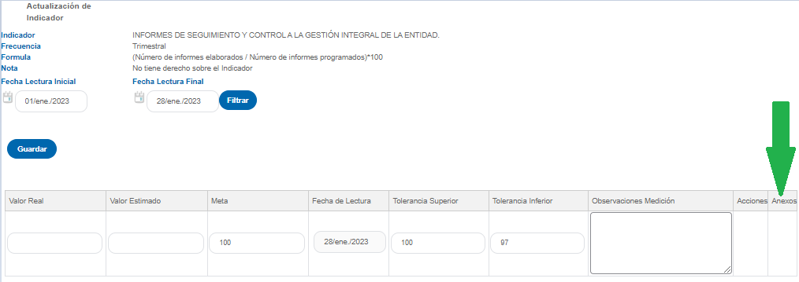
- Se recomienda a todos los líderes de los procesos en la que la frecuencia de medición es “Semestral y Anual”, poder determinar el día que realizaran la evaluación basado en la ficha técnica de cada fórmula a fin de poder registrarla de manera oportuna.

Atentamente,

JOSÉ WILLIAM CASALLAS FANDIÑO
Jefe Oficina de Control Interno
Elaboro: José Alberto Forero T.

